TYR BUSKERUD
c/o Nortura
3103 Tønsberg
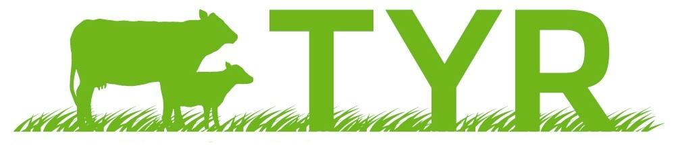

Til Medlemmer

ÅRSMØTE I TYR BUSKERUD 2017 med fagtema og storfepub

Fredag 17.februar kl.18.00 på Sanden hotell Hokksund (merk tiden)

Vi starter møte med fagtema STORFE PÅ SKOGSBEITE, adferd og tilvekst.
Morten Tofastrud, stipendiat Høgskolen Innlandet.

Magnus Johnsen, styremedlem i TYR kommer og informerer fra TYR sentralt.

Saksliste for årsmøte
- Godkjenning av innkalling og saksliste
- Valg av 2 representanter til å underskrive protokoll
- Valg av ordstyrer
- Årsmelding
- Regnskap
- Forslag til aktivitetsprogram 2017
- Valg
- Godtgjørelse til styret
- Innkomne saker fra medlemmer

Det blir servert hamburger, drikke kjøpes av den enkelte.

Saker som ønskes behandlet på årsmøte meldes til Wiggo Andersen innen 10.02.15 mobil 90984361 eller e-post wiggoandersen@hotmail.no

Mvh
TYR Buskerud
Wiggo Andersen

